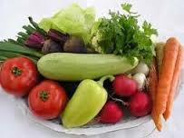

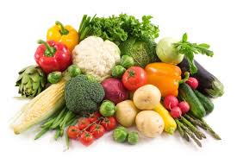
Ј Е Л О В Н И К

За период 03.06.-07.06.2024.год.

Дат. | ДОРУЧАК | УЖИНА | РУЧАК
Понедељaк  03.06. | Намаз од скуше и крем сира, хлеб, јогурт | Сутлијаш од проса са какаом | Чорба од поврћа, запечене макароне са сиром и јајима, краставац салата, Јабука
Уторак  04.06. | Прженице,  јогурт | Плазма кекс, лимунада | Грашак са јунећим месом, зелена салата, хлеб, Јабука
Среда  05.06. | Џем, путер, хлеб,  млеко | Интегралне погачице са сиром, јогурт | Пилав од интегралног питинча са пилећим месом, купус салата, хлеб, Јабука
Четвртак  06.06. | Свињска печеница, павлака, хлеб, какао | Колач са шаргарепом, чај са лимуном | Капама од блитве са свињским месом, кисело млеко, хлеб, Јабука
Петак  07.06. | Намаз од сланине и крем сира, хлеб, млеко | Обланда са сувим воћем, млеко | Панирани ослић, прилог кукуруз и шаргарепа, хлеб, Јабука

НАПОМЕНА: Установа задржава право на евентуалну измену јеловника у случају немогућности набавке појединих намирница.
ПРОСЕЧНА ЕНЕРГЕТСКА И НУТРИТИВНА ВРЕДНОСТ ЦЕЛОДНЕВНОГ ДЕЧИЈЕГ ОБРОКА
Енергетска вредност (КЈ) | Беланчевине  (гр) | Масти  (гр) | Угљени хидрати  (гр) | Минерали |  | Витамини
 |  |  |  | Калцијум (мг) | Гвожђе (мг) | А  (μг) | Б1 (мг) | Б2 (мг) | Ц (мг) | Нијацин (мг)
4284,17 | 37,11 | 38,72 | 130,62 | 589,94 | 7,56 | 1091,14 | 0,79 | 1,03 | 86,17 | 5,68
ПРЕДШКОЛСКА УСТАНОВА ЧУКАРИЦА
Бр.996/1 датум 20.05.2024. год. ДИЈЕТЕТИЧАР НУТРИЦИОНИСТA УСТАНОВЕ:
БЕОГРАД – Пожешка број 28 Мирјана Спасов
Тел: 3058-717

